


2025

一橋大学ソーシャル・データサイエンス学部
取扱説明書

このたびはご覧いただきまして、誠にありがとうございます。
この取扱説明書をよくお読みいただき正しくお使いください。
特に「安全に利用するために」(３ページ)はご利用になる前に
必ずお読みください。
※一橋大学公式シラバスと共にご利用ください。
本案内の掲載内容は、一部を除き編集部の意見を元に構成しています。

Ver1.1
もくじ
3
4
4
5
7
11
12
12
12
13
13
13
14
17

・安全に利用するために
SDS科目授業概要
ソーシャル・データサイエンス科目
社会科学科目
データサイエンス科目
PACE
履修の組み方
単位の数え方
CAP制限
授業の開講形式
英語科目
数学科目
授業選択
学年別時間割例

安全に利用するために
必ずお読みください
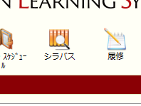
ご利用になる方の成績を守り、遅刻や欠席などによる落単を未然に防ぐため、ご利用の前にCELSメニューの「シラバス」をよくお読みいただき、その内容を必ずご確認ください。
また、履修登録のしかた(p.11)や授業選択の際のご注意(p.12)も事前によくご確認のうえご利用ください。
安全に利用するために

新入生がご利用になる場合は
新入生がご利用になる場合は、入学時に配布される「学士課程ガイドブック」をよくお読みいただいたうえで、履修計画を立ててください。

順調に履修登録ができなかったら
履修登録で困った場合は、各団体が行う履修登録相談会に参加するほか、SDS公式Slackにてお尋ねください。

もし、誤植に気づいたら
この冊子はあくまで非公式に作成されたものであり、誤植やシラバスなどの公式情報と異なる場合がありますがご了承ください。
お問い合わせは公式XのDMまで
https://twitter.com/SDS_info2024


SDS学部科目授業概要

SDS学部科目およびSDS生必修教養科目の概要です。
その他の授業は記載していません、また編集部の主観が含まれます。

※編集の都合上、担当教員の敬称は省略させていだだきます。
表の左から順に授業名、授業内容、開講日時、担当講師、評価基準、難易度を示しています。難易度に関しては、単位取得・成績取得の難易度を５段階で示しています。（例えば難易度１の授業はいわゆる楽単、難易度５の授業は単位取得が容易ではないことや、好成績を取るには十分な対策が必要であることを示しています。）

※評価基準の「レポート」は中間レポート、期末レポート、提出課題を含みます。
※開講日時に「オ」と表記のあるものはオンデマンド授業。

授業名 | 授業内容 | 開講日時 | 担当教員 | 評価基準 | 難易度
授業名 | 授業内容に関するコメント  A+ A B C F | 日時 | 教員名 | 評価対象 | 単位/成績
ソーシャル・データサイエンス科目

授業名 | 授業内容 | 開講日時 | 担当教員 | 評価基準 | 難易度
ソーシャル・データサイエンス入門Ⅰ | １年生必修。自動登録。月１で大変だが、出席を取るので注意。講義前半では様々な分野とデータサイエンスの関係を学び、後半ではグループでプレゼンを行う。  1.4 31.5 54.8 8.2 4.1 | 春夏  月１ | 七丈直弘 | 授業参加  プレゼン  レポート | 2 | 3
ソーシャル・データサイエンス入門Ⅱ | １年生必修。自動登録。グループで国立市の団体と協力して調査や分析を実際に行う課外学習が主となる。2年生(TA)による出欠チェックあり。十分な授業外活動が必要。  4.5 26.9 50.7 13.4 4.5 | 秋冬  火３ | 檜山敦 | 授業参加  プレゼン  レポート | 3 | 4
ソーシャル・データサイエンスの法と倫理 | ２年生必修。自動登録。出席すると試験の点に加点される回が２，３回ある。データサイエンスとあまり関係のない法律も扱われる。期末試験では六法持ち込みを推奨。ポケット六法がおすすめ。 | 冬  火１金１ | 寺田麻佑 | レポート  期末試験 | 2 | 4
PBL演習 | 本年度新規開講。 | ― | ― | ― | ― | ―
ゼミナール | 本年度新規開講。 | ― | ― | ― | ― | ―

社会科学科目

授業名 | 授業内容 | 開講日時 | 担当教員 | 評価基準 | 難易度
社会科学入門(経営学) | 抽選対象。奇数年開講科目。「経営戦略論とDS」の前提授業。春夏金２は「経営学(他学部)」のSDS専用枠、秋冬水２はSDS専用授業。  5 18.3 30 26.7 20 | 春夏  金２ | 未定 | ― | 3 | 3
 |  | 秋冬  水２ | 未定
社会科学入門(マーケティング) | 本年度開講無し。抽選対象。偶数年開講科目。「マーケティング(他学部)」のSDS専用枠。「マーケティングとDS」の前提授業。24年度はライブ配信形式だった。成績がほしいなら授業内でプレゼンをすると加点要素となる。  0.7 21 40.1 29 9.2 | ― | 神岡太郎 | 小テスト  中間試験  レポート | 3 | 3
社会科学入門(会計学) | 本年度開講無し。抽選対象。偶数年開講科目。「会計学入門(他学部)」のSDS専用枠。 | ― | 角ケ谷典幸 | 中間試験  期末試験 | 3 | 3
社会科学入門(金融) | 抽選対象。奇数年開講科目。「ファイナンスとDS」の前提授業。  8.3 20.8 31.3 31.3 8.3 | 秋冬  月２ | 小西大 | 中間試験  期末試験 | 3 | 3
社会科学入門(経済学) | 教員変更有り。「経済学入門」のSDS専用枠。「マクロ経済学とDS」「ミクロ経済学とDS」の前提授業。期末試験や小課題のほか書評も課されるのでやや大変。  9.5 19 31 28.6 11.9 | 秋  他オ | 會田剛史 | 期末試験 | 3 | 2
社会科学入門(法学) | 抽選対象。「法学入門(他学部)」のSDS専用枠。「行政法とDS」「国際政治とDS」の前提授業。  0 10 60 16.7 13.3 | 春夏  月２ | 未定 | リアペ  期末試験 | 3 | 4
社会科学入門(社会学) | 「社会科学概論Ⅰ」のSDS専用枠。オンデマンドだが、毎回小テストが課せられる。また最終課題では数千字のレポートが課せられる。  10.9 30.4 45.7 8.7 4.3 | 春  他オ | 数土直紀 | 小テスト  レポート | 2 | 3
社会科学入門(歴史学) | CAP制限外。抽選対象。教授言語が英語なので注意。 | 集中  夏１ | EHLERS MAREN ANNIKA | 授業参加  レポート | 3 | 2
経営戦略論とDS | ２年生向け。初回授業で2時間の動画視聴及びそのレポートが課せられる。授業内課題も多いので注意。 | 春  月３木３ | 永山晋 | 授業参加  レポート | 4 | 4
マーケティングとDS | ２年生向け。マーケティング理論の基礎を扱う。期末試験は語彙選択の穴埋め型。 | 夏  月３木３ | 加藤諒 | レポート  期末試験 | 2 | 1
ファイナンスとDS | ２年生向け。「金融市場データ分析」の前提授業。データ分析の内容はなく、３年次科目にて扱われる。授業内容が難しいので注意。 | 秋  火３金３ | 渡部敏明 | 期末試験 | 4 | 4
ミクロ経済学とDS | ２年生向け。ミクロ経済学の基礎を学習する。内容は易しめ。 | 春  月１木１ | 今井晋 | レポート  中間試験  期末試験 | 1 | 2
マクロ経済学とDS | ２年生向け。動学マクロモデルを中心に扱われる。授業内容は難しいが、期末試験にA4１枚持ち込み可能。 | 春  火１金１ | 森田裕史 | レポート  期末試験 | 4 | 4
行政法とDS | ２年生向け。 | 夏  火４金４ | 寺田麻佑 | レポート  期末試験 | 3 | 3
政治学とDS | ２年生向け。政治学の基本を学習する。データサイエンス要素無し。 | 秋  火１金１ | WOO YU JIN | 授業参加  小テスト  期末試験 | 2 | 3
国際政治とDS | CAP制限外。教員変更有り。教授言語が英語。 | 集中  冬３ | Shir Shapira | 授業参加  レポート | 3 | 3
心理学とDS | ２年生向け。心理学の歴史を中心に扱う。出席必須ではないが加点要素のため成績が欲しい場合は毎回出ることを推奨。 | 冬  火２金２ | 福田玄明 | 授業参加  レポート | 1 | 2
データに基づく経営意思決定 | 本年度新規開講。３年生向け。 | 冬  月３木３ | 永山晋 |  | 4 | 4
技術経営論 | 本年度新規開講。３年生向け。教授言語が英語。 | 集中  冬３ | Cornelia Lawson
マーケティングサイエンス | 本年度新規開講。３年生向け。 | 夏  月２木２ | 加藤諒 |  | 1 | 3
先端情報システム論 | 本年度新規開講。３年生向け。 | 冬  火３金３ | 坂野遼平 |  | 3
金融市場データ分析 | 本年度新規開講。３年生向け。 | 夏  火２金２ | 渡部敏明 |  | 4 | 4
空間・不動産データ分析 | ３年生向け。Ｒを用いた地理的なデータ分析を扱う。 | 秋  火３金３ | 高野佳佑 | レポート | 2 | 2
エビデンスに基づく科学技術政策 | 本年度新規開講。３年生向け。 | 夏  火１金１ | 七丈直弘 | プレゼン  レポート | 2 | 2
長期経済統計と日本経済のデータ分析 | 本年度新規開講。３年生向け。 | 集中  冬２ | 高島正憲
計量政治学 | 本年度新規開講。３年生向け。 | 春  月３木３ | WOO YU JIN | 授業参加  期末試験 | 2 | 2
医療データ分析 | 本年度新規開講。３年生向け。 | 秋冬  水３ | 松井茂之 | 小テストレポート | 2
持続的発展のためのデータ分析 | 本年度新規開講。３年生向け。 | 夏  水４水５ | 飯塚倫子
データサイエンス科目

授業名 | 授業内容 | 開講日時 | 担当教員 | 評価基準 | 難易度
線形代数Ⅰ | 1年生必修。自動登録。教員変更有り。高校数学のベクトルを発展させたくらいなので、内容は優しめ。  11.6 26.1 34.8 13 14.5 | 春夏  火２ | 礒島伸 | レポート  期末試験 | 2 | 2
線形代数Ⅱ | １年生必修。自動登録。「線形代数Ⅰ」からやや難易度が上がる。高校の貯めでは何ともならないので対策必須。  11.1 23.6 22.2 12.5 30.6 | 秋冬  火２ | 篠原克寿 | 中間試験  期末試験 | 3 | 3
微分積分Ⅰ | １年生必修。自動登録。高校数学の数３に毛が生えた程度なので元理系にとっては楽。  13.9 23.6 43.1 6.9 12.5 | 春夏  金２ | 石村直之 | 中間試験  期末試験 | 1 | 2
微分積分Ⅱ | １年生必修。自動登録。２変数の微分や積分を扱うので「微分積分Ⅰ」よりは難しい。万全の対策をしよう。  6.5 23.4 27.3 32.5 10.4 | 秋冬  金２ | 石村直之 | 中間試験  期末試験 | 1 | 3
統計 | １年生必修。自動登録。学部発展科目であるがなぜか１年生必修になっている。難しいので対策必須。統計検定２級の教科書がオススメ。  10.3 16.2 42.6 11.8 19.1 | 秋冬  木２ | 坂野遼平 | 授業参加  レポート  期末試験 | 2 | 3
情報リテラシー | １年生必修。自動登録。情報を扱う上でのあれこれを扱う。内容は簡単。  6.7 22.7 60 6.7 4 | 春夏  木１ | 福田玄明 | レポート | 1 | 3
AI入門 | １年生必修。自動登録。Pythonを用いて機械学習の基本を扱う。講義前半でPythonの書き方を扱うので初めてでも安心。  11.8 18.4 57.9 7.9 3.9 | 春夏  金１ | 福田玄明 | レポート | 1 | 3
プログラミング基礎 | １年生必修。自動登録。Pythonでプログラミングの基礎を学習する。「AI入門」とやや内容が被っており簡単。  3.9 24.7 58.4 5.2 7.8 | 秋冬  木１ | 福田玄明 | レポート | 1 | 3
回帰分析Ⅰ | ２年生必修。自動登録。単回帰分析を中心に扱う。Rによる演習もあり。 | 春  月２木２ | WOO YU JIN | 授業参加  中間試験  期末試験 | 2 | 3
回帰分析Ⅱ | ２年生向け。回帰分析Ⅰで扱われなかった回帰モデルを扱う。Rによる演習が中心であるためプログラミングが苦手な人は注意。 | 秋  月３木３ | 永山晋 | 授業参加  レポート | 3 | 4
因果推論 | ２年生向け。変数同士の因果関係を数学的に扱う。試験前の授業では試験の類似問題の解説があるため出席推奨。 | 秋  月２木２ | 今井晋 | 中間試験  期末試験 | 2 | 2
数理統計学Ⅰ | カリキュラム変更有り。『現代数理統計学の基礎』を用いる。難易度が非常に高いうえに進度も非常に速い。明らかに２単位の分量ではなかったからか今年からⅠ・Ⅱに分割された。A4用紙1枚を試験に持ち込み可能。 | 夏  月４木４ | 植松良公 | レポート  期末試験 | 5 | 5
数理統計学Ⅱ | 『現代数理統計学の基礎』のうち区間推定・仮説検定の内容を扱う。「数理統計学Ⅰ」の続き。 | 秋冬  火４ | 山崎遼也 | レポート  最終試験 | 5 | 5
公的統計 | ２年生向け。毎回小テスト有り。暗記要素が強めなので理系出身は注意。 | 春夏  金２ | 原尚子 | 小テスト  期末試験 | 3 | 3
実践的機械学習Ⅰ | ２年生必修。自動登録。機械学習の基礎を扱う。講義終盤では実データによるコンペティションが行われる。 | 秋  月１木１ | 本武陽一 | レポート | 1 | 3
実践的機械学習Ⅱ | ２年生向け。強化学習を中心に扱う。講義３回ごとにチームプレゼンテーションを行う必要がある。 | 春夏  火２ | 鈴木真介 | 授業参加  プレゼン  レポート | 3 | 3
AI(人工知能) | ２年生向け。自然言語処理の基礎に該当する講義。AIアプリケーションの作成・発表が求められる。 | 夏  火２金２ | 欅惇志 | プレゼン  レポート | 2 | 4
ベイズ統計学Ⅰ | ２年生向け。「ベイズ統計学Ⅱ」の前提授業。「数理統計学」の履修が実質必須であるうえに内容も非常に難しい。数回の課題と最終試験が課せられる。『標準ベイズ統計学』の購入推奨 | 冬  火３金３ | 城田慎一郎 | レポート  期末試験 | 5 | 5
プログラミングⅠ | ２年生必修。自動登録。「プログラミング基礎」の復習・範囲外の内容を扱う。最終課題で自作のアプリケーションの作成・発表あり。 | 春  火４金４ | 小町守  欅惇志 | レポート | 1 | 3
プログラミングⅡ | ３年生向け。抽選対象。プログラミングをより深めたい人向け。暗号化・通信などネットワークの話題を中心に学習する。 | 秋冬  月４ | 谷田川達也  欅惇志 | 授業参加  レポート | 5 | 5
アルゴリズム | ２年生向け。『アルゴリズムイントロダクション』というMIT世界標準教科書を用いる。様々なアルゴリズムの仕組みや計算量などを図式的に扱う。 | 夏  月２木２ | 小町守 | レポート  期末試験 | 2 | 3
データベース | ２年生向け。データベースの構築、SQLでの編集などを扱う。 | 夏  火３金３ | 欅惇志 | リアペ  レポート | 1 | 3
データハンドリング | ２年生向け。Pythonのライブラリを用いてデータの編集を実践するほか、データを扱う際の注意点なども扱う。 | 春  火３金３ | 欅惇志 | リアペ  レポート | 1 | 2
データ可視化 | ２年生向け。Processingによるデータ可視化方法を学習するほか、VRの体験もできる。 | 冬  火２金２ | 檜山敦 | 授業参加  レポート | 2 | 3
多変量解析 | 本年度新規開講。３年生向け。 | 冬  月２木２ | 高野佳佑 | レポート | 2 | 2
ノンパラメトリック  分析 | 本年度新規開講。３年生向け。 | 集中  冬１ | 若木宏文 | レポート | 1 | 1
質的データ分析 | 本年度新規開講。３年生向け。 | 秋  火２金２ | 今井晋 | 中間試験  期末試験 | 2 | 2
時系列分析 | 本年度新規開講。３年生向け。 | 春  月２木２ | 植松良公 | レポート  期末試験 | 3 | 4
ベイズ統計学Ⅱ | ３年生向け。 | 夏  火３金３ | 城田慎一郎 | ― | 5
認知科学 | 本年度新規開講。３年生向け。 | 夏  月３木３ | 福田玄明 | ― | 1 | 2
機械学習理論 | ３年生向け。『pattern recognition and machine learning』の購入推奨 | 秋  月２木２ | 本武陽一 | 期末試験 | 4
自然言語処理 | 本年度新規開講。３年生向け。 | 冬  火２金２ | 小町守 | ― | 2
情報・サイバーセキュリティ | 本年度新規開講。３年生向け。 | 春  水４水５ | 宇根正志 | ― | 4 | 5
画像処理 | ３年生向け。Pythonを用いた画像の加工方法を学ぶ。 | 春  月１木１ | 谷田川達也 | レポート | 3 | 4
応用人工知能 | 本年度新規開講。３年生向け。 | 夏  月１木１ | 鈴木真介 | プレゼン | 3 | 3

PACE

授業名 | 授業内容 | 開講日時 | 担当教員 | 評価基準 | 難易度
PACEⅠ | １年生必修。自動登録。所属クラスによって週２で３~５限に登録される。教員は阿部仁と書いてあるが実際はネイティブ教員が担当する。教員によって宿題の量や難易度が大きく変化する。 | 春夏 | 阿部仁 | 授業参加  ﾗｲﾃｨﾝｸﾞ  ｽﾋﾟｰｷﾝｸﾞ | 2 | 3
PACEⅡ | １年生必修。自動登録。大まかな内容は「PACEⅠ」と変わらないが、最後に１０分のプレゼンを課せられる。内容はアカデミックなテーマであれば自由。 | 秋冬 | 阿部仁 | 授業参加  ﾗｲﾃｨﾝｸﾞ  ｽﾋﾟｰｷﾝｸﾞ  プレゼン | 2 | 3


あくまで目安ですので、必ずしもこの通りに従う必要はありません。
履修の組み方

授業の単位の数え方やCAP制限、履修登録の際の授業の選び方の目安を紹介します。授業の選び方はかならずしもこの通りにする必要はありませんので、自分好みに時間割をカスタマイズしてみましょう。
単位の数え方

各授業の単位の計算はターム数とコマ数の掛け算で以下のように計算できます。ただし、例外もありますので注釈をご確認ください。
1週あたりの

ターム数 × コマ数

ターム数とは、春夏秋冬の各学期を１タームとして１年間は４タームで構成されます。
例えば、「春夏 月１」の授業は春学期夏学期の２タームで週１コマの授業なので2単位の授業、「秋 火２金２」の場合は秋学期1タームで週2コマなので2単位となります。
※例外として、「スポーツ方法」は上記で計算された半分の単位となります。例えば「スポーツ方法(春夏)Ⅰ」は春夏学期週１コマで１単位です。

CAP制限

本学では、年間で取得できる単位の上限は４４単位、各学期は上限１４単位というCAP制限と呼ばれるものがあります。ですが、集中講義などCAP制限を無視して履修できる授業もあります。また、大学の成績(GPA)が3.8を上回ればCAP制限を年間４８単位、各学期１６単位にまで引き上げることができます。

授業の開講形式

授業の開講形式には、主に「対面」「オンデマンド」「ライブ」の３種類に分けられます。「対面」はその時間帯に教室に行き直接授業を受けるもの、オンデマンドは録画された授業を主にGoogle Classroomなどを用いて視聴する形のもので、必ずしも履修登録した時間帯に視聴する必要はありません。（ただし、動画公開期間や課題に期限がついている場合があるのでご注意ください。) また、「ライブ」は主に６限や７限に設定されている授業に多く、生配信の授業を視聴する形のものです。
※在学中に履修できるオンデマンド授業は最大６０単位までの制限があります。（２０２３年度以前に履修したものに関しては対面授業として扱われ、この限りではありません。）
英語科目

英語のレベルは「基礎強化・標準・発展・発展＋」の４段階に分かれており、１次抽選では自身と同じレベルの英語科目、２次抽選以降は自身より１つ上のレベルを履修登録することができます。（ただし、自身より下のレベルの授業は履修できません。）また、英語科目は「英語Ⅰ」「英語Ⅱ」「Introduction to global issues」の３つに分類され、同じターム内でそれぞれ１つまで履修することができます。なお、「英語Ⅰ」「英語Ⅱ」はあくまで分類上の名前であり、「英語Ⅰ」が「英語Ⅱ」の前提授業ではありません。
数学科目

新入生は数学科目のうち「線形代数Ⅰ・Ⅱ」「微分積分Ⅰ・Ⅱ」「統計」が自動登録されていますが、機械学習の理解を深める補助として「集合と位相Ⅰ・Ⅱ」の履修が教務課から推奨されています。以下、教務課より提示されている数学科目の履修プランを記載します。
【1 年春夏学期】 線形代数Ⅰ、微分積分Ⅰ
（余裕があれば集合と位相Ⅰ、演習科目）
【1 年秋冬学期】 線形代数Ⅱ、微分積分Ⅱ、統計
（余裕があれば集合と位相Ⅰ、演習科目）
【2～3 年】 他の発展科目や学部基礎科目（統計学科目、情報・AI 科目、プログラ
ミング科目）
【3～4 年】 他の発展科目や学部発展科目

授業選択

１年生編
CAP制限４４単位

社会科学入門
自由８単位

自動登録２８単位
８単位
選び方に注意

がオススメ
外国語・他学部科目

１年生は「ソーシャル・データサイエンス入門Ⅰ・Ⅱ」「線形代数Ⅰ・Ⅱ」「微分積分Ⅰ・Ⅱ」「統計」「情報リテラシー」「AI入門」「プログラミング基礎」「PACEⅠ・Ⅱ」の合計２８単位が自動登録されているので、１年生が選べるのは残り１６単位となります。そのうち少なくとも８単位は進級条件になっている「社会科学入門(○○)」を取っておきましょう。ここで注意なのが「経営学・マーケティング・会計学・金融・経済学」「法学・社会学・歴史学」のそれぞれから少なくとも１つ以上取る必要があります。これらの授業は２年次の「○○とDS」という授業の前提となるので、選ぶ際は将来受けたい授業を見て判断しましょう(カリキュラム・ツリー参照)。残る８単位は自由に選んでもらって構いませんが、編集部のオススメはPACEを除く外国語科目を８単位取ってしまうことです。これらは進級条件になっているうえ、履修できるかは抽選なので早めの内から回収しておきましょう。また、抽選漏れでとりたい外国語科目が取れなかった場合は他学部科目を履修するのもよいでしょう(これは進級条件にはありませんが卒業条件に６単位必要です)。
※学部１年生が履修できる他学部科目は学部導入科目のみです。
※PACEを除く外国語科目の組み合わせとして、第２外国語の「○○(総合)」で８単位を埋めるか、「○○(速習)」で４単位と英語の科目を２つで４単位、または第２外国語を取らずに英語を４つで８単位埋める方法があるので、お好みで選びましょう。

２年生編
CAP制限４４単位

自由
DS科目
SDSの
法と倫理
２単位
〇〇とDS

２年生の自動登録科目は「ソーシャル・データサイエンスの法と倫理」「回帰分析Ⅰ」「実践的機械学習Ⅰ」「プログラミングⅠ」の８単位で、「○○とDS」の４単位が卒業要件になっています。残りの３２単位に関しては完全に自由なので幅広い選択をすることができます。
しかし、来年度以降開講される学部発展科目の多くは学部基礎科目を前提としたものが多く、来年度以降で取りたいSDS科目に合わせて本年度の「○○とDS」やデータサイエンス科目の選択は慎重に行いましょう。
３年生編
CAP制限４４単位

自由
PBL演習
４単位
４単位
ゼミナール
４単位

3年生はゼミ・PBL演習を除けば必修科目は無いため比較的自由な時間割を組むことができます。ただし卒業要件として「ビジネス・イノベーション科目」「社会課題解決科目」それぞれから２単位以上、およびデータサイエンス科目のうち学部発展科目を２単位以上取得する必要があることに注意しましょう。また、２年次までに他学部科目６単位が未履修の場合は早めの履修を推奨します。
※例外としてPBL演習は留学等により履修が難しい場合４年次に回すことができます。
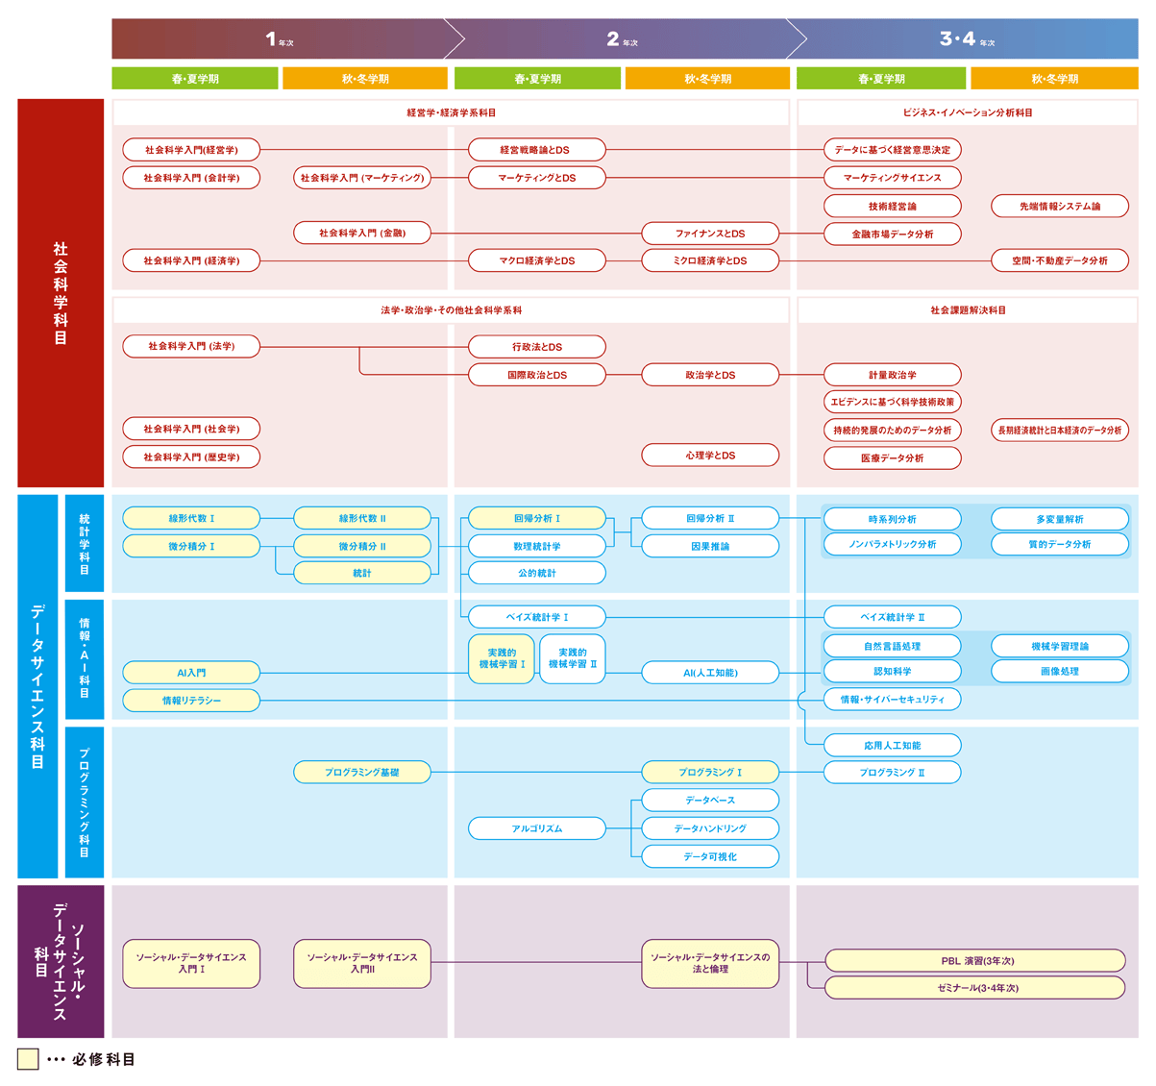
（SDS公式サイトよりカリキュラム・ツリー）※開講時期が異なる場合があります

学年別時間割例

１年生編
自動登録の必修科目のほか、社会科学入門として経営学・経済学・金融・法学を選択、自由選択枠８単位分に英語(ライティング・基礎強化)、英語(リーディング・基礎強化)、英語(LL)を履修した場合を紹介しています。また、PACEは人それぞれですが、火５木４を仮定しています。

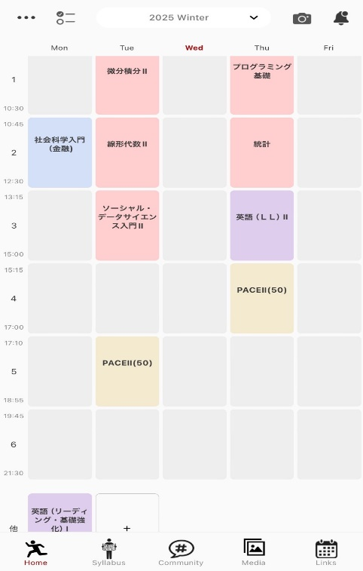
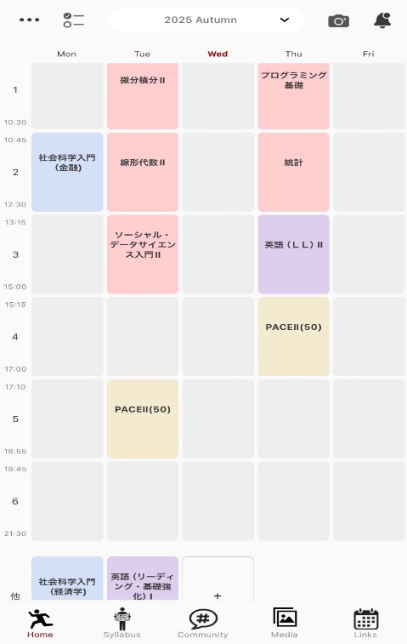
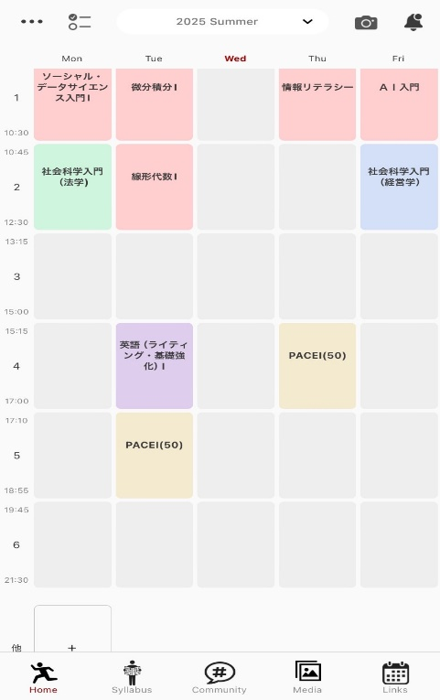
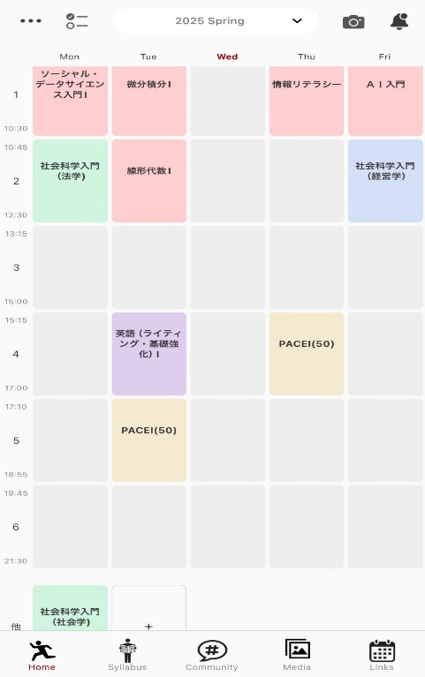

２年生編
２年生の自動登録科目や必修科目は少なく自由度は高めですが、今回は１例としてできるだけSDS学部科目を優先したものを記載します。具体的には、社会科学科目として経済経営系を全てと人文系から心理学を選択し、DS科目をできる限り登録しています。

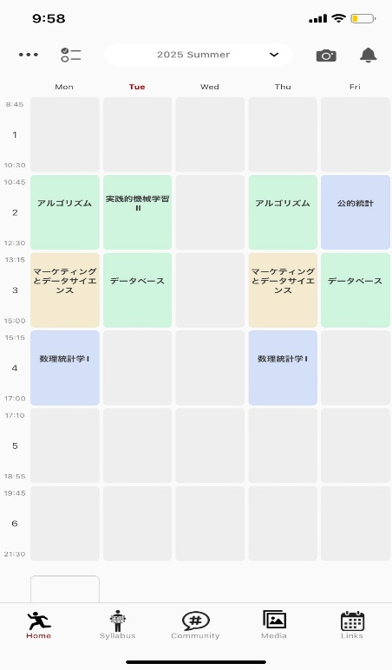
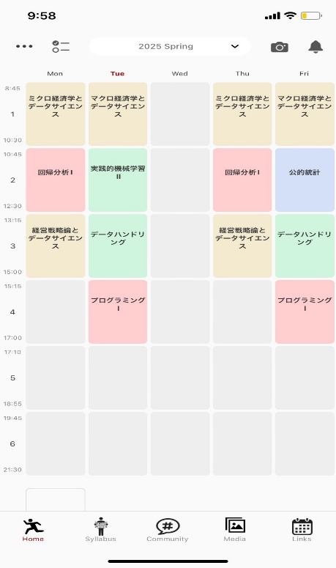

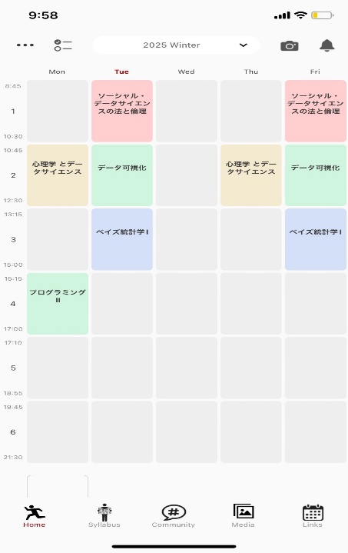
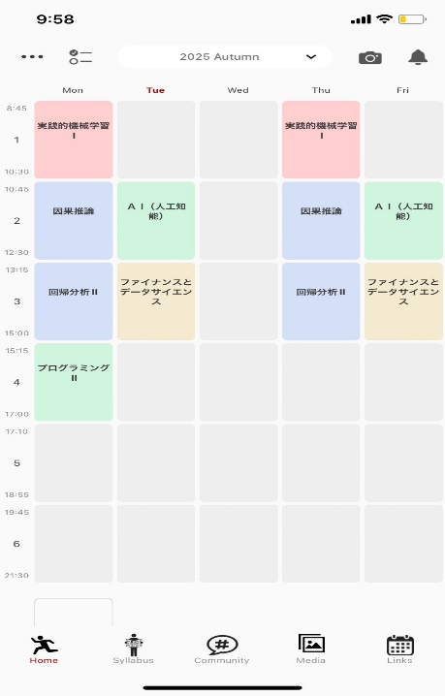

３年生編
自動登録は無く、必修も主ゼミナールおよびPBL演習だけであるため履修の自由度が非常に高いです。そのため他学部や外国語科目などを自由に取ることができますが今回はSDS科目に重点を置いた履修を記載しておきます。なお、一例として月５の主ゼミナール・木５のPBL演習を取った場合を仮定しています。
